buenas prácticas colombia
alcaldía de cali//ASORVAL//corporación para el desarrollo regional

La República de Colombia cuenta con una población aproximada según censo dane 2.005 de 44.000.000 de habitantes. De esta población 2.647.000 personas manifestaron tener como mínimo una limitación, las tres limitaciones con mayor participación porcentual fueron:

1.140.285 personas (43.2%) Limitación para ver a pesar de usar gafas
765.469 personas (29%) Limitación para moverse y caminar
456.642 personas ( 17%) Limitaciones para oír a pesar de utilizar aparatos

Santiago de Cali es la tercera ciudad en importancia del país después de Bogotá y Medellín con aproximadamente 2.100.000 habitantes según el censo 2.005

Marco legal

Según la constitución política de Colombia 1991

Ley 324 de 1.996: se crean normas a favor de la población sorda como la aprobación de la lengua de señas sin exclusión de la opción por la oralidad , compromisos del estado de protección y atención especial.

Ley 362 de 1.997: se establecen mecanismos de integración social de las personas con limitación y se dictan normas especiales.

Decreto 1823 : se crea el instituto nacional para sordos INSOR adscrito al ministerio de educación nacional.

Población sorda aproximada en Santiago de Cali

Hombres : 10.846
Mujeres : 10.819
total 21.665

Población joven en Santiago de Cali

(según ley de juventud edad entres los 14 – 26 años)

Total población aproximada de jóvenes en Santiago de Cali : 735.000 personas

Población sorda joven : 2352

Edades ( años) | Nº hombres | Nº mujeres | Total
15-19 | 495 | 414 | 909
20-24 | 393 | 357 | 750
25-29 | 371 | 322 | 693
 | 1.259 | 1.093 | 2.352

Plan de Desarrollo de Santiago de Cali 2008-2011 “Para vivir la vida dignamente ”

Vivir humanamente, con dignidad significa respeto a la diversidad, reconocimiento de múltiples identidades, equilibrio ambiental, inclusión social, tutela del espacio publico, equilibrio con la naturaleza, disciplina urbanística, integración territorial, transparencia, eficiencia administrativa y, especialmente lucha contra la pobreza, profundización de la democracia, y generación de mayores espacios políticos y sociales para l convivencia.

La vida digna es el valor básico que marca la conducta y el rumbo del gobierno local, por ello el municipio es considerado un territorio local donde debe ser posible vivir la vida dignamente.

Fundamentos éticos:

-Derecho a la ciudad
- Equidad e inclusión
- Colaboración y solidaridad
- Imparcialidad y servicios
- Descentralización y participación
- Respeto y transparencia.

El esquema del plan de desarrollo se fundamenta en tres dimensiones estratégicas y un fin último para vivir la vida dignamente.

Dimensión Gobierno- objetivo general: garantizar un Gobierno incluyente para generar confianza ciudadana mediante la efectiva prestación de servicios públicos, fortalecimiento de la gobernabilidad y el afianzamiento de la democracia. la presencia del estado deberá estimular y materializar las alianzas sociales y políticas necesarias para la ejecución del plan.

Dimensión población- objetivo general : generar las condiciones para la vida digna la construcción de identidades, la inclusión social y el respeto por la diversidad, mediante la generación de condiciones para el desarrollo de las potencialidades de la población y la ampliación de oportunidades para el desarrollo creativo y productivo de las personas.

Dimension territorial – objetivo general : hacer del territorio un espacio ambientalmente sostenible, solidario, amable, incluyente y competitivo, que promueva la integración mundial de la región y la construcción de plataformas productivas y de servicios que promuevan la integración nacional y metropolitana y estimulen plataformas productivas y de servicios ambientalmente sostenibles

Resumen de la experiencia

La Corporación para el Desarrollo Regional y la Asociación de Sordos de Valle y la Alcaldía de Santiago de Cali en el marco del proyecto: “Información y ciudadanía activa. una estrategia para la inclusión de jóvenes con menos oportunidades”, teniendo como referencia el plan de desarrollo de Santiago de Cali 2008-2001 para vivir la vida dignamente, iniciaron un trabajo coordinado que tiene como objetivo generar estrategias que faciliten el acceso a la información y la comunicaron de los jóvenes con limitaciones auditivas en Santiago de Cali.

Este objetivo busca que los entes públicos y privados reflexionen sobre el diseño de estrategias para que los jóvenes y en particular los jóvenes sordos accedan a la información necesaria y suficiente que les permita tener una participación activa en los diferentes espacios políticos y sociales que promueve el plan de desarrollo 2008-2011. Como sujetos de derechos se pretende también generar una estrategia de comunicación apropiada dirigida a los y las jóvenes con limitaciones auditivas, que en Santiago de Cali son cerca de 2400 personas.

El tiempo estimado para el desarrollo de esta experiencia es de 12 meses, contando como fecha de inicio el mes de noviembre de 2.008

Participantes en el proyecto.

Jóvenes sordos de ASORVAL
Jóvenes sordos de otras asociaciones
Jóvenes sordos no organizados.
Jóvenes oyentes de universidades y organizaciones juveniles

Objetivo:

Generar estrategias que faciliten el acceso a la información y la comunicación de los jóvenes con limitaciones auditivas en Santiago de Cali.

Estrategias:

1. Dialogo entre Pares

Entendiendo a los y las jóvenes como un sector social, creativo, innovador, con gustos y necesidades propias de la edad y con dinámicas diversas que se encuentran en el ser joven, se decide crear un puente de comunicación entre organizaciones juveniles de jóvenes oyentes y jóvenes de la Asociación de Sordos del Valle ASORVAL. El propósito de este Diálogo entre Pares es mostrar las ventajas de la organización social, la experiencias de proyectos e iniciativas lideradas por los y las jóvenes, reconocer otros espacios para el desarrollo de los sueño juveniles, sensibilizar a los jóvenes oyentes sobre las dinámicas de los jóvenes sordos y su presencia en la ciudad en las comunas y corregimientos que no son visibles en los diferentes espacios participativos de la ciudad.

2. Valoración de las salas y centros de información que prestan servicios a jóvenes con limitaciones auditivas

Santiago de Cali cuenta con cuatro centros de información que tienen salas de apoyo a la población con discapacidad sensorial :
- Centro Cultural de Cali (Alcaldía de Santiago de Cali): Sala Jorge Luis Borges. atención a personas con limitación visual.
- Biblioteca Departamental ( Gobernación del Valle del Cauca): Sala Helen Kelly : atención a personas con limitación visual – atención a personas con limitaciones auditivas
- Centro Cultural Comfandi (privada- uso publico). Sala de apoyo a personas con limitación visual y auditiva
- Fundaempresa ( privado- uso publico). Cuatro salas de apoyo a personas con limitaciones visuales y auditivas.
- ASORVAL : (privado – de uso de los integrantes de la asociación de sordos del valle).

Las salsa publicas y privadas que atienden a las personas con limitaciones visuales y auditivas no trabajan en red, no todas cuenta con las ayudas pedagógicas necesarias para garantizar el acceso real de los y la jóvenes a la información. De allí la importancia de valorar cada uno de los servicios con los y las jóvenes de forma tal que se puedan realizar propuestas de adecuaciones a las entidades publicas competentes

3. Dialogo entre jóvenes entidades publicas municipales responsables de implementar la política publica en los temas de: juventud, participación, inclusión social, discapacidad, y cultura ciudadana.

Se busca con esta estrategia generar un dialogo entre los y las jóvenes oyentes y con limitaciones auditivas con las entidades competentes en los temas de juventud, cultura, participación ciudadana, discapacidad e inclusión social. Con el propósito de determinar las dificultades que los jóvenes con limitaciones auditivas tienen para ejercer su ciudadanía y su disfrute de derechos fundamentales y la búsqueda de propuestas para hacer realidad la apuesta por la inclusión social en la ciudad.

Actividades:

1. Diálogo entre pares

- Socialización del proyecto jóvenes oyentes y jóvenes sordos
- Compartir Navideño
- Intercambio de experiencias jóvenes oyentes y jóvenes sordos – Visitas a las comunas y barrios
- Presentación del proyecto a jóvenes sordos de otras asociaciones
- Elaboración de un Grupo Yahoo para la comunicación entre los jóvenes participantes del proyecto
- Organización y seguimiento a actividades

2. Valoración de las salas y Centros de Información que prestan servicios a jóvenes con discapacidad sensorial

- Visitas a Centros de Información que prestan servicios a población con limitaciones visuales y auditivas en Santiago de Cali.
- Centro Cultural de Cali
- Centro Cultural Comfandi
- Biblioteca Departamental
- Fundación Carvajal
- Asociación de Sordos del Valle ASORVAL

3. Dialogo entre jóvenes y entidades publicas municipales responsables de implementar la política publica en los temas de: juventud, participación, inclusión social, discapacidad, y cultura ciudadana

- Visitas Institucionales:
- Secretaria de Bienestar social y Desarrollo Territorial (Juventud y Discapacidad)
- Secretaria de Cultura y Turismo ( Red de Bibliotecas y Sala Jorge Luís Borges)
- Oficina de Inclusión social
- Oficina asesora de participación ciudadana

Resultados obtenidos:

1. Dialogo Entre Pares

Para dar inicio a esta estrategia la Corporación para el desarrollo Regional y ASORVAL, realizamos un trabajo previo con el grupo de jóvenes oyentes y jóvenes sordos, entre los que se generó mucha expectativa.

Iniciativas de los jóvenes oyentes: los jóvenes oyentes utilizaron carteleras, dibujos, fotos y muestras artesanales para compartir su experiencia y sus dinámicas.

Los jóvenes del Comité Juvenil de la Asociación de Sordos del Valle (ASORVAL) prepararon una presentación en formato Power Point contando que es ASORVAL, la importancia de la lengua de señas para ellos y mostrando un registro fotográfico de las actividades que realizan y de su participación en los Juegos Nacionales Paraolímpicos donde los participantes de ASORVAL fueron medalla de oro, plata y bronce.

El primer encuentro se realizo en la sede de la Asociación de Sordos del Valle (ASORVAL) y contó con la asistencia de 20 personas, entre los que se encontraban algunos acompañantes de las organizaciones que se hicieron presentes al encuentro.

El objetivo fue generar espacios de encuentro entre los jóvenes de la Asociación de Sordos del Valle y Jóvenes oyentes de ocho organizaciones juveniles (Surcolombianidad) para ganar confianza entre jóvenes sordos y oyentes realizando actividades conjuntas. Se plantea la necesidad de establecer varios encuentros de pares que permitan reconocer las dinámicas juveniles y los espacios de ciudad en los cuales participan los y las jóvenes.

Los jóvenes del comité juvenil de ASORVAL, fueron los anfitriones de la reunión. Era la primera visita que recibían de una organización de jóvenes oyentes en su sede social. De este encuentro se logra ganar confianza y el compromiso de seguir trabajando juntos en la ejecución del proyecto.

El segundo encuentro se realizó en la Casa de la Paz de la Comuna 1 de Cali barrio Terrón Colorado, donde el anfitrión fue la Asociación Comuna Joven (integrante de la mesa de surcolombianidad promovida y apoyada por la Corporación para el Desarrollo Regional CDR). Esta asociación adelantó varios proyectos como talleres de guadua, porcelanas, periódico la chachara y grupos de danza moderna y biblioteca comunitaria. Se contó con la participación de 25 personas.

En esta ocasión el objetivo del encuentro fue elegir un equipo de jóvenes para dinamizar el proyecto, realizar visitas institucionales, socializar el proyecto a otros jóvenes sordos, t visitar los Centros de Información Juvenil.

Se define un cronograma y se determinan los jóvenes responsables de cada materia. Como mecanismo de comunicación entre los jóvenes se define un grupo en Yahoo que permitirá la comunicación con los jóvenes de los otros países que participan del proyecto.

De este encuentro se obtiene como resultados: la sensibilización de los jóvenes oyentes hacia el aprendizaje de la lengua de señas para mejorar la comunicación con los jóvenes sordos, un cronograma de actividades que incluye visitas a instituciones publicas, visitas a centros de información, visitas a otras asociaciones de sordos y visitas a universidades. Todas las actividades cuentan con personas responsables de su ejecución.

Los próximos encuentros se realizaran en una finca demostrativa en la zona rural de Cali atendida por jóvenes, un cabildo indígena y el colegio de la asociación de sordos del valle (ASORVAL).

Valoración de las salas y Centros de Información que prestan servicios a jóvenes con discapacidad sensorial:

Para iniciar esta valoración el primer paso consistió en visitar los espacios, conocer que servicios prestan y como acceden a ellos los y las jóvenes con limitaciones auditivas y visuales.

La selección de los sitios la realizaron los jóvenes de la Asociación de Sordos del Valle, quienes hacen uso frecuente de estos espacios. Presentamos a continuación un resumen general de los servicios encontrados. recordemos que algunas salas son públicas (Alcaldía de Cali y Gobernación del Valle del Cauca) y otras son privadas de uso públicos( Centro Cultural Comfandi, Fundación Carvajal , ASORVAL)

Primeras valoraciones:

1.- La mayoría de las salas iniciaron atención a población con discapacidad visual, por este motivo sus herramientas pedagógicas de información y comunicación son mas completas en este campo, con muchas cadencias para atender a la población con limitaciones auditivas.

2.- No todas las salas cuentan con intérpretes permanentes en lengua de signos que puedan orientar fácilmente a los jóvenes sordos que hacen uso de la lengua de señas para comunicarse

3.- Los presupuestos públicos y privados son limitados para cubrir las demandas de la población con limitaciones auditivas y visuales en materia de información y comunicación. Son muy pocos los espacios habilitados para acceder a la información.

4.- Las pocas salas que atienden a la población con discapacidad sensorial en la ciudad no trabajan de forma coordinada y casi todas están ubicadas en el centro de la ciudad. Sus servicios no son muy difundidos, lo que limita su utilización por parte de la comunidad sorda.

5.- Los servicios están enfocados a la promoción de la lectura, de la consulta de tareas, el acceso a Internet y acompañamiento en la búsqueda de información. Es necesario ampliar la cobertura de servicios a la producción y difusión de información desde y para los jóvenes.

6.- Es necesario ampliar la oferta de sitios para el acceso a la información de los y las jóvenes con discapacidad sensorial, aprovechando la infraestructura existente como las 58 bibliotecas publicas, las casas de la juventud y las bibliotecas comunitarias que se encuentran en las comunas , barrios y corregimientos.

7.- En estos espacios no se han identificaron iniciativas propias de los jóvenes sordos en los temas de información y comunicación.

Servicios generales que prestan las salas:

1.- Orientaciones en lecto-escritura
2.- Concursos de cuentos para fomentar la lectura y la escritura
3.- Talleres lúdicos
4.- Acceso a internet
5. - Promoción del uso de las bibliotecas, consultas.
6.- Visitas guiadas a las otras salas de la biblioteca
7.- Programación cultural
8.- Talleres de tifloctenologia, musicografia braille, manualidades, lengua extranjera- francés
9.- Préstamo de libros en braille

Valoración del Centro de Información Asociación de Sordos del Valle ASORVAL

ASORVAL cuenta con un Centro de Información donde que brinda información personalizada a los y las jóvenes sordos de la asociación y a la comunidad sorda en general a través de su equipo de intérpretes cuando es requerida.

La asociación cuenta con tres sedes: social y administrativa, el colegio ASORVAL y el colegio Carbone, donde se ofrece información y asesoría directa a los jóvenes sordos de Santiago de Cali que lo soliciten en las siguientes áreas:

- La información fluye del mismo grupo a través de los diálogos que se dan durante el día de reunión que han escogido, de la información que ASORVAL pone al servicio de sus visitantes.
- Para información más específica que requiera investigación o consultas especificas se deben remitir a las salas y Centros de Información que existen en la ciudad porque no se cuenta con la tecnología necesaria para prestar este servicio.

Habilidades para la vida y el trabajo

Pretenden hacer posible la Inclusión de la Comunidad Sorda a la Sociedad en condiciones óptimas para su desempeño cotidiano en la construcción de sujetos plenos de derechos, por ello centra su que hacer en los siguientes programas:

- Educación formal: Programas propios (Preescolar, primaria y básica secundaria modalidad con interprete), oferta educativa en la ciudad para jóvenes sordos en básica secundaria y tecnológica.
- Educación no formal ( oferta de talleres, cursos, seminarios, encuentros)
- Enseñanza Lengua de Señas
- Acompañamiento y asesoría para la vida Laboral y a nivel tecnológico
- Fortalecimiento organizativo - Grupos Juveniles (alianzas institucionales)

Acompañamiento y asesoría para la vida Laboral:

La Asociación sirve de enlace con empresas interesadas en vincular laboralmente a personas sordas. Se realiza un trabajo previo con los y las jóvenes sordos y las empresas interesadas y se acompaña la primera fase de inserción laboral.

En la parte formativa la asociación también sirve de enlace entre los jóvenes y el Servicio Nacional de Aprendizaje – SENA, entidad publica encargada de ofrecer capacitación a nivel técnico y tecnológico. Asesoría en la fase de integración educativa al interior de las aulas.

Social y cultural:

- Se difunde la oferta cultural y de eventos que ofrecen los diferentes Centros Culturales de la ciudad, ofreciendo a los y las jóvenes acompañamiento de interpretes y apoyo logístico para los desplazamientos.

- Se tiene institucionalizado un día a la semana (viernes en la noche) como el espacio de encuentro social y de integración para la comunidad sorda en la sede social de ASORVAL. La mayoría de los participantes son jóvenes. Es un espacio propicio para socializar la información.

Deportivo y recreativo:

La liga de deportes de sordos del valle tiene su sede en ASORVAL. La asociación cuenta con el club deportivo más grande de la ciudad. Los deportistas de alto rendimiento forman parte de la selección Valle de Discapacidad y compiten en juegos nacionales e internacionales.

Fortalecimiento organizativo para la participación social y comunitaria:

Las alianzas institucionales como la que se tiene con la Corporación para el Desarrollo Regional permite a los jóvenes apropiarse de conceptos, herramientas y escenarios para iniciar su participación en la vida política y comunitaria, acercándose a otras redes sociales y espacios institucionales donde se formula la política pública

Visitas Institucionales:

La administración municipal cuenta con el consejo de política social, donde participan, las secretarias de despacho de las áreas sociales, representantes de las Ongs y representantes de las cajas de compensación familiar, es decir de las entidades que tienen corresponsabilidad con la política social del municipio.

También existe los comités municipales y departamentales de discapacidad, donde participan delegados de las secretarias del área social, miembros de las organizaciones que trabajan con personas en situación de discapacidad, voceros y representantes de las comunidades de personas con algún nivel de discapacidad, este comité es el encargado de realizar seguimiento al cumplimiento de las políticas publicas en el tema de discapacidad.

Teniendo en cuenta la existencia de estos espacios se identificaron las secretarias y oficinas desde las cuales se puede tener algún nivel de incidencia para que se valore que el acceso a la información y a la comunicación son cuestiones fundamentales para que la comunidad sorda pueda ser gestora de su propio desarrollo. Estas son:

- Secretaria de Bienestar social y Desarrollo Territorial( eje Juventud y Discapacidad)
- Secretaria de Cultura y Turismo ( Red de Bibliotecas y Sala Jorge Luís Borges)
- Oficina de Inclusión social
- Oficina asesora de participación ciudadana

Como resultados de estas visitas encontramos que los jóvenes con discapacidad sensorial son atendidos en una dependencia que se llama discapacidad y no se incluyen ni articulan a propuestas propias para los jóvenes, no son visibles en las convocatorias, ni en los programas, ni en los proyectos.

Aparte de la educación formal que está implementando unos programas de integración en las aulas de clase, la administración no cuenta con programas donde interactúen jóvenes sordos con jóvenes oyentes. La pregunta que se dejó en todas las dependencias es ¿Cómo conciben la inclusión social?

Un resultado positivo se dio en la Secretaria de Cultura y Turismo, entidad responsable de la sala Jorge Luis Borges donde sólo se prestaba servicio de información a jóvenes con discapacidad visual y hoy esta interesada en ampliar sus servicios a otras discapacidades. Este proyecto llega en un momento oportuno para motivar la inclusión de los jóvenes con discapacidad auditiva a este proceso de construcción de un espacio de información y comunicación.

Otro resultado positivo de la visita de los jóvenes de ASORVAL a la Secretaria de Cultura fue la convocatoria que esta secretaría realizó a entidades publicas y privadas que coordinan las salas de información y prestan servicios a población con discapacidad sensorial, para iniciar un trabajo en red aprovechando la plataforma tecnológica con la cual cuenta la secretaria de cultura y los desarrollo pedagógicos de las diferentes salas.

En las visitas realizadas surge la propuesta de realizar un evento cuyo tema sea el acceso de los y las jóvenes con discapacidad sensorial a la información y la comunicación. Se inician contactos con universidades con el propósito de materializar esta idea

TESTIMONIOS

Jhon Jairo Angarita
( Asociación Juvenil Comuna joven – Comuna 1 Santiago de Cali)

* La participación de los sordos es destacada en particular en el ámbito deportivo, pues sus limitaciones aparte de los sensorial no son pisocomotoras. Esto ha permitido que sobresalgan en su participación en los Paraolimpicos y otros encuentros deportivos; incluso varios de los jóvenes que hemos conocido son medalla de oro en atletismo.

*La participación de los sordos en otros escenarios como el político y comunitario es más bien bajo, pues según sus comentarios existe poca lectura de la realidad política y más relativa participación, quizás si voten, pero se circunscriben a lo electoral. Aquí me aventuro a suponer que el aislamiento con respecto a los oyentes también los aísla de los debates o incluso de proponer aspectos de interés para los jóvenes. Lo que no es muy diferente de los oyentes.

*Como joven enterado de propuestas para los jóvenes y que he estado en espacios de participación juvenil, nunca he escuchado de propuestas de participación política para jóvenes sordos o con discapacidad sensorial , tan solo proyectos de ley que gestionan políticos como Clopatosky

*Algo interesante es que los jóvenes que participan con nosotros se encuentran motivados, quizás estemos frente a un hito histórico del inicio de la participación juvenil de la población sorda en Cali. Obviamente sin desconocer los antecedentes. Es poco lo que tengo por comentar, pero seguro más adelante iremos identificando otros aspectos.

Integrantes Comité Juvenil ASORVAL.
(Andrés Sebastián Ramírez, Diana carolina Arango, Juan pablo peña, Lina Marcela lozano, Juan bautista rojas, Jennifer cano Rendón, Jorge Andrés Florez)

Participar de este proyecto ha sido muy importante para nosotros porque nos permite relacionarnos con otros jóvenes y conocer lo que hacen. El visitar las experiencias que tienen también nos permite conocer la ciudad ( Jennifer: Yo no conocía terrón colorado, desde la ladera – (zona montañosa) la ciudad se ve muy bonita, espero que podamos conocer otros sitios). Los talleres y los encuentros permiten tener mas conocimiento de nuestros derechos y así podemos invitar a mas jóvenes a participar del proyecto y de nuestra asociación.

Si logramos encontrarnos con otros jóvenes sordos de la ciudad podemos realizar una gran asamblea para hablar de todos los problemas que tenemos y elaborar un documento para presentarlo al alcalde.

La visita a la secretaria de cultura - Sala Jorge Luis Borges fue muy importante porque están pensando en ampliar los servicios de información para los jóvenes invidentes a otros jóvenes como nosotros que necesitamos de estos espacios
IMÁGENES

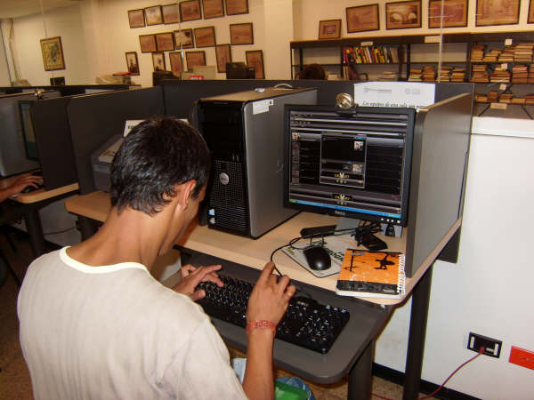 | 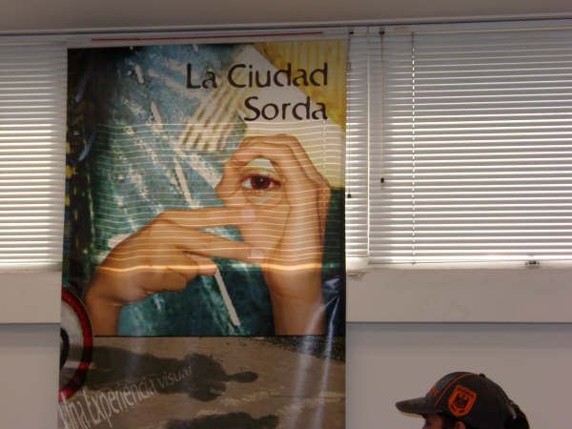
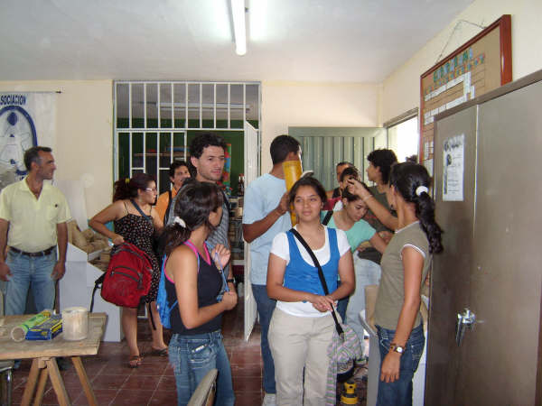 | 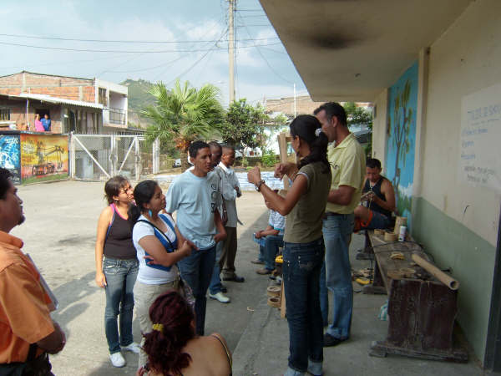
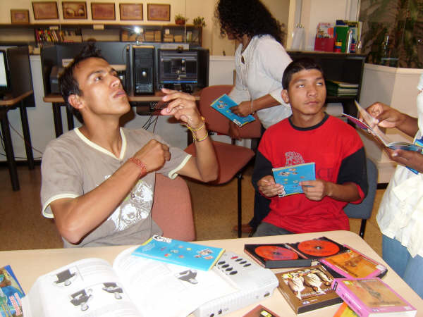 | 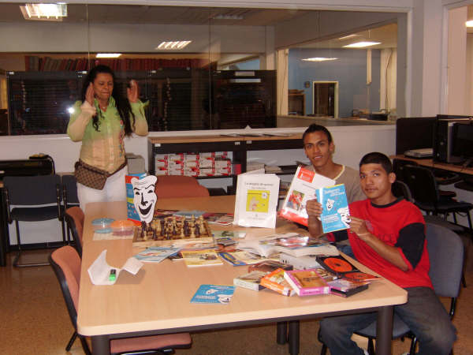
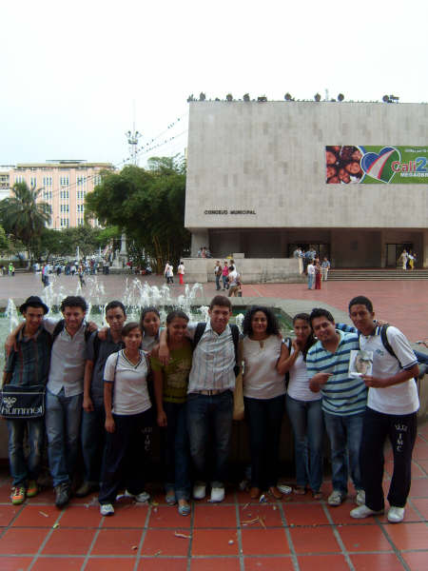

Departamento Administrativo Nacional de Estadística.

